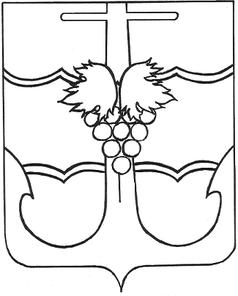

СОВЕТ МУНИЦИПАЛЬНОГО ОБРАЗОВАНИЯ
ТЕМРЮКСКИЙ МУНИЦИПАЛЬНЫЙ РАЙОН
КРАСНОДАРСКОГО КРАЯ

РЕШЕНИЕ № ____

________ сессия VII созыва

«____» ______ 2025 года г. Темрюк

О внесении изменений в решение XLIX сессии Совета муниципального образования Темрюкский район VI созыва от 11 июля 2018 г. № 477 «Об утверждении Положения «О проведении аттестации муниципальных служащих муниципального образования Темрюкский район»

В соответствии с Законом Краснодарского края от 27 сентября 2007 г. № 1323-КЗ «О Типовом положении о проведении аттестации муниципальных служащих», Совет муниципального образования Темрюкский муниципальный район Краснодарского края р е ш и л:
- Внести в решение XLIX сессии Совета муниципального образования Темрюкский район VI созыва от 11 июля 2018 г. № 477 «Об утверждении Положения «О проведении аттестации муниципальных служащих муниципального образования Темрюкский район» следующие изменения:
- в наименовании, по всему тексту решения слова «муниципальное образование Темрюкский район» в соответствующих падежах заменить словами «муниципальное образование Темрюкский муниципальный район Краснодарского края» в соответствующих падежах;
- в приложении к решению:
а) в разделе 1:
пункт 1.2 изложить в следующей редакции:
«1.2. В соответствии с федеральным законодательством аттестация муниципального служащего проводится в целях определения его соответствия замещаемой должности муниципальной службы на основе оценки его профессиональной служебной деятельности.
Аттестация призвана способствовать формированию кадрового состава муниципальной службы, повышению профессионального уровня муниципальных служащих, решению вопросов, связанных с определением преимущественного права на замещение должности муниципальной службы при сокращении должностей муниципальной службы в органе местного самоуправления, а также вопросов, связанных с изменением условий оплаты труда муниципальных служащих.»;
в абзаце первом пункта 1.3 слова «и краевом» исключить;
абзац б) пункта 1.5 изложить в следующей редакции:
«б) по решению представителя нанимателя в лице главы муниципального образования Темрюкский муниципальный район Краснодарского края или лица, осуществляющего функции представителя нанимателя (далее - работодатель), после принятия в установленном порядке решения:
о сокращении должностей муниципальной службы в органе местного самоуправления;
об изменении условий оплаты труда муниципальных служащих.»;
пункт 1.6 дополнить словами «, в том числе в другом органе местного самоуправления.»;
б) абзац а) пункта 2.5. раздела 2 изложить в следующей редакции:
«а) наименование органа местного самоуправления, его подразделения, в которых проводится аттестация;».
3) пункт 4 решения изложить в следующей редакции:
«4. Контроль за исполнением решения возложить на заместителя главы муниципального образования Темрюкский муниципальный район Краснодарского края Черную Л.Е. и постоянную комиссию Совета муниципального образования Темрюкский муниципальный район Краснодарского края по вопросам местного самоуправления, охране прав и свобод граждан (Оболонский С.Н.).».
- Решение «О внесении изменений в решение XLIX сессии Совета муниципального образования Темрюкский район VI созыва от 11 июля 2018 г. № 477 «Об утверждении Положения «О проведении аттестации муниципальных служащих муниципального образования Темрюкский район» официально опубликовать на официальном сайте в информационно-телекоммуникационной сети «Интернет» temryuk.ru.
3. Решение вступает в силу после его официального обнародования путем официального опубликования.
Глава муниципального образования  Темрюкский муниципальный район  Краснодарского края  ________________Ф.В. Бабенков  «__» ____________ 2025 г. |  | Председатель Совета  муниципального образования  Темрюкский муниципальный район Краснодарского края  ____________С.И. Чмулева  «__» ____________ 2025 г.

